Forgalomfigyelő és Számláló Rendszer

1. Felhasznált Technológiák
- Python
- OpenCV – videófeldolgozás és kirajzolás
- Ultralytics YOLOv8 – detektálás és tracking
- Tkinter – képernyőfelbontás lekérése
- NumPy – matematikai számítások

2. Járműdetektálás
A program csak bizonyos járműtípusokat figyel:
- Autó
- Motor
- Busz
- Teherautó
ID-k alapján: 2, 3, 5, 7.

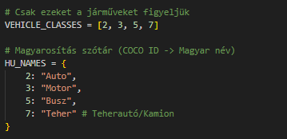

2. Tracking és Irányfelismerés
A YOLO 'persist=True' módban dolgozik → minden objektumnak saját ID-je van.
A középpont számítása: (cx, cy).
A jármű előző pozíciói track_history-ban tárolódnak.
Az irány meghatározása a mozgás függvényében:
• Felfelé mozgás → FEL
• Lefelé mozgás → LE

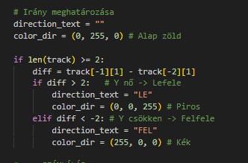

3. Számlálási Logika
A számlálás akkor történik, amikor a jármű középpontja átlépi a kijelölt vonalat.
Csak egyszer számolja az adott járművet!
A mozgás iránya alapján növeli a 'Felfelé' vagy 'Lefelé' számlálót.
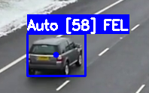
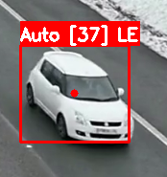

4. Összesítő Panel
A képernyő bal oldalán jelenik meg:
- Lefelé haladók száma (piros)
- Felfelé haladók száma (kék)
- Még nem beazonosított pillanatában pedig (zöld)

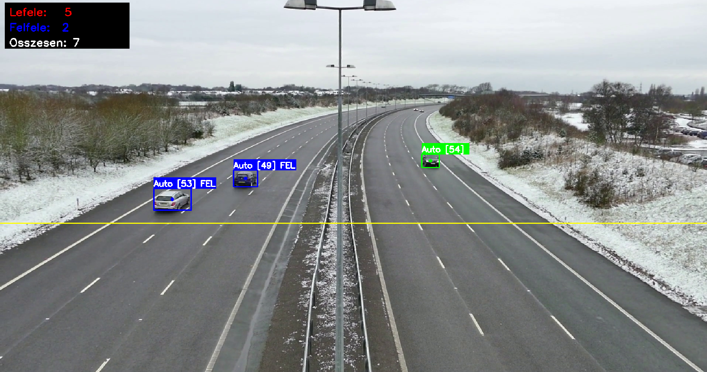

5. Program
A program videó alapján képes detektálni és követni a járműveket.
Pontosan megállapítja azok irányát.
Statisztikát készít az áthaladó forgalomról.

Készítette: Halász Ákos, Falusi Ferenc, Ollé Zoltán

